沈阳航空航天大学
人工智能学院
实验报告

课程名称 | 算法导论
专 业 | 物联网工程
班 级 | 物联网2202
学 号 | 223428010210
学生姓名 | 陈梓欣
指导教师 | 孙恩岩
实验时间 | 2024年6月2日 3、4节
实验地点 | 机械馆410-3

一、实验名称
图的建立和应用

二、实验目的
掌握图的存储结构，实现图的深度和广度优先遍历算法。

三、实验内容和要求
建立二叉树，并实现二叉树的遍历，先序遍历采用递归算法实现，层次遍历用非递归算法来实现。

四、实验环境
Microsoft Visual Studio 2022

五、实验设计
算法和数据结构设计
1、数据结构设计:
图的表示：采用邻接表来表示无向图。邻接表使用map存储，其中键为图的顶点，值为与该顶点相连的其他顶点的列表。这样可以高效地存储图结构并进行查找操作。
邻接表：使用C++中的map<char, list<char>>来表示，其中char表示顶点，list<char>表示与该顶点相连的所有顶点。
2、算法设计:
添加边（addEdge）：在邻接表中为两个顶点添加边。由于是无向图，所以需要在两个顶点的列表中分别添加对方。
打印邻接表（printAdjList）：遍历邻接表并打印每个顶点及其相邻的顶点，便于直观查看图结构。
深度优先搜索（DFS）：采用递归方式实现。使用一个辅助函数DFSUtil，从给定顶点开始遍历，标记已访问的顶点，并继续访问未被访问的相邻顶点。
广度优先搜索（BFS）：采用队列实现。从给定顶点开始遍历，使用队列保存待访问的顶点，并按层次访问所有相邻顶点。
3、网络拓扑结构设计
在本实验中，设计了一个包含9个顶点的无向图，其网络拓扑结构如下：
顶点：A, B, C, D, E, F, G, H, I
边：
A - B
A - D
A - E
A - F
B - C
C - D
E - D
F - G
G - H
G - I
H - I
通过以上实验设计，直观地展示了图的邻接表表示、深度优先搜索和广度优先搜索的过程和结果，有助于理解图的基本操作及其遍历算法。
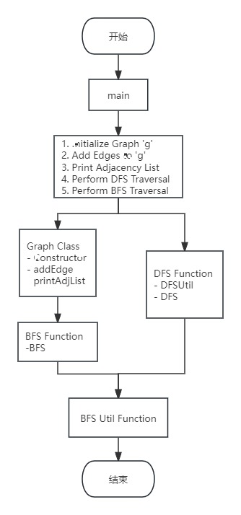

图1 主模块流程图
程序代码要加入必要注释，程序示例如下：
#include <iostream>
#include <list>
#include <queue>
#include <vector>
#include <map>

using namespace std;

class Graph {
int V;
map<char, list<char>> adj;

public:
Graph(int V) {
this->V = V;
}

void addEdge(char v, char w) {
adj[v].push_back(w);
adj[w].push_back(v);
}

void printAdjList() {
cout << "Adjacency List:" << endl;
for (auto const& pair : adj) {
char v = pair.first;
cout << v << " -> ";
for (auto x : adj[v])
cout << x << " ";
cout << endl;
}
}

void DFSUtil(char v, map<char, bool>& visited, vector<char>& result) {
visited[v] = true;
result.push_back(v);

for (auto i = adj[v].begin(); i != adj[v].end(); ++i)
if (!visited[*i])
DFSUtil(*i, visited, result);
}

vector<char> DFS(char v) {
vector<char> result;
map<char, bool> visited;
for (auto const& pair : adj)
visited[pair.first] = false;

DFSUtil(v, visited, result);
return result;
}

vector<char> BFS(char s) {
vector<char> result;
map<char, bool> visited;
for (auto const& pair : adj)
visited[pair.first] = false;

queue<char> queue;
visited[s] = true;
queue.push(s);

while (!queue.empty()) {
s = queue.front();
result.push_back(s);
queue.pop();

for (auto i = adj[s].begin(); i != adj[s].end(); ++i) {
if (!visited[*i]) {
visited[*i] = true;
queue.push(*i);
}
}
}
return result;
}
};

int main() {
Graph g(9);
g.addEdge('A', 'B');
g.addEdge('A', 'D');
g.addEdge('A', 'E');
g.addEdge('A', 'F');
g.addEdge('B', 'C');
g.addEdge('C', 'D');
g.addEdge('E', 'D');
g.addEdge('F', 'G');
g.addEdge('G', 'H');
g.addEdge('G', 'I');
g.addEdge('H', 'I');

g.printAdjList();

char startVertex = 'A';

cout << "\nDepth First Traversal (starting from vertex " << startVertex << "): ";
vector<char> dfsResult = g.DFS(startVertex);
for (char v : dfsResult)
cout << v << " ";

cout << "\nBreadth First Traversal (starting from vertex " << startVertex << "): ";
vector<char> bfsResult = g.BFS(startVertex);
for (char v : bfsResult)
cout << v << " ";

cout << endl;

return 0;
}

六、实验步骤及实验结果
本节用文字和屏幕截图详实记录实验的设计结果、完成过程（步骤）和每一步的测试结果
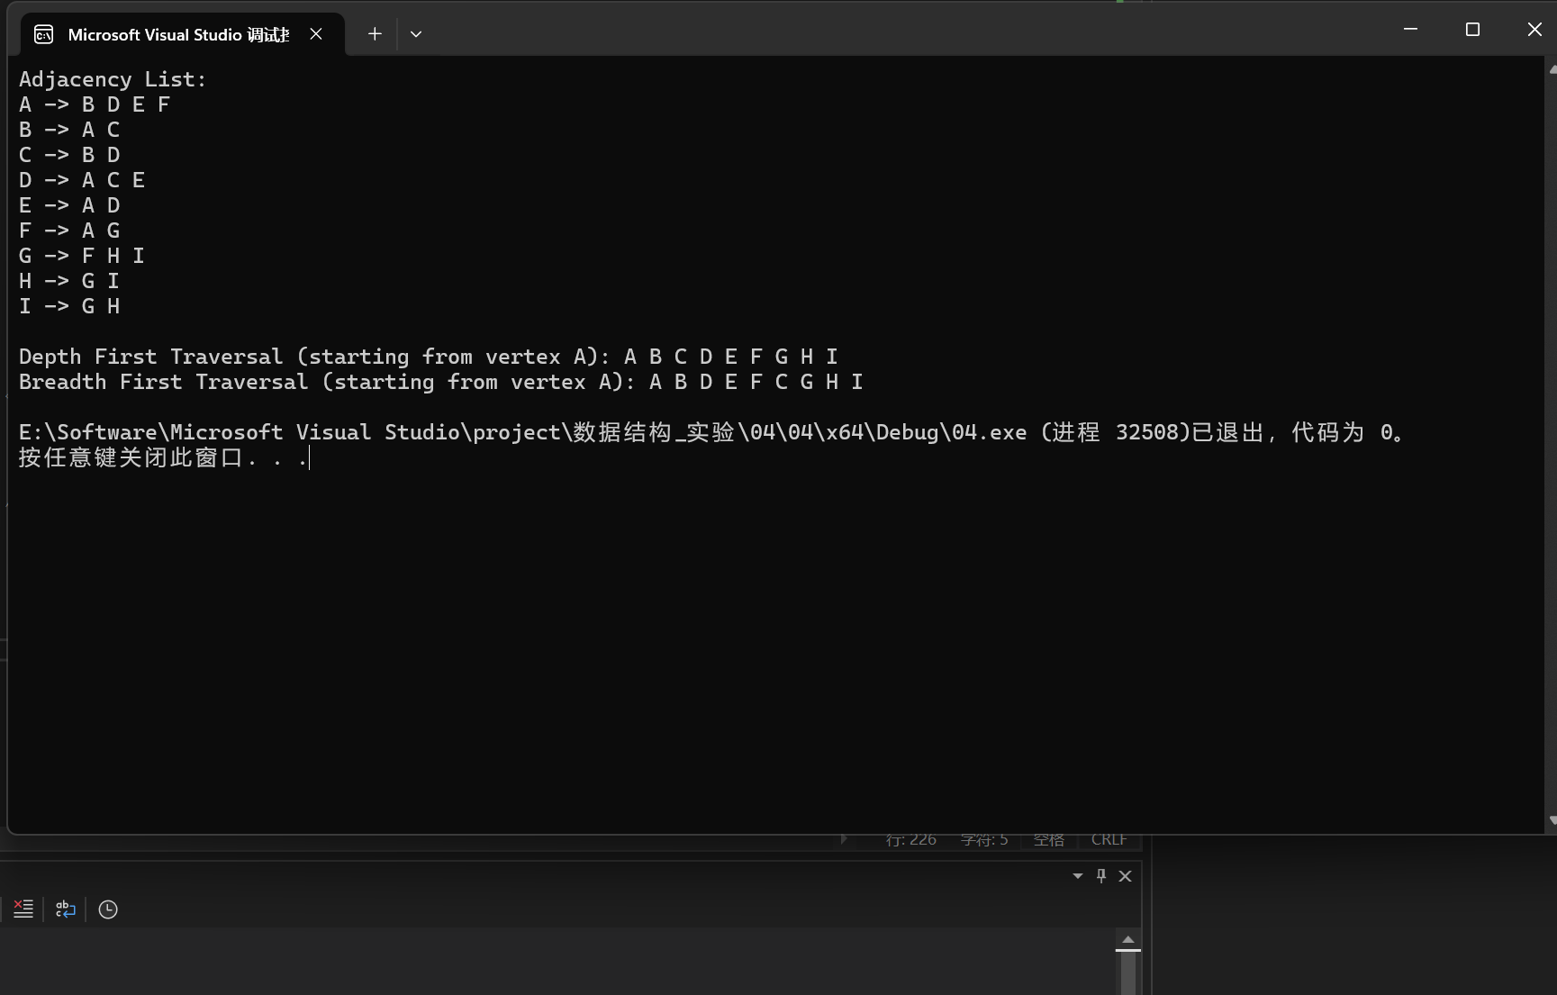
图2 打印信息

七、结论
本次实验通过构建无向图并实现深度优先搜索（DFS）和广度优先搜索（BFS）算法，加深了对图数据结构及其遍历方法的理解。实验采用C++的邻接表来表示图结构，并通过DFS和BFS算法进行遍历，从而验证了它们在不同应用场景中的特点。
邻接表是一种高效表示稀疏图的数据结构，能够支持快速的边操作。DFS利用递归实现，适用于路径探测、连通性分析等问题，但由于其栈空间消耗较大，适合处理规模较小的图。BFS利用队列实现，适用于层次遍历和寻找最短路径等问题，具有较高的时间复杂度，但由于其广度优先的特性，更适合处理大规模图。
实验结果表明，DFS和BFS各有优劣，具体选择应根据问题的特性进行。
总结如下：邻接表是表示稀疏图的优选数据结构；DFS适用于解决深度问题，如路径探测和连通性分析，BFS适用于广度问题，如层次遍历和最短路径寻找；DFS在空间复杂度上劣于BFS，适用规模较小的图，BFS在时间复杂度上劣于DFS，适用大规模图的广度问题。
此次实验验证了图论及相关算法在实际应用中的有效性，并通过实验结果加深了对图论及相关算法的理解。

